КАК ПОМОЧЬ РЕБЁНКУ ЗАПОМНИТЬ БУКВЫ

Многие дошкольники с нарушениями в речевом развитии с трудом запоминают буквы. Специальные игры и упражнения способствуют запоминанию детьми трудных букв.

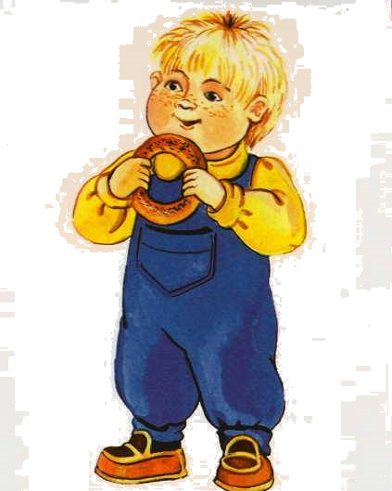
1. Лепка букв из пластилина, выкладывание их из палочек, спичек, мозаики, вырезание буквы по контуру.

2. Сравнение буквы и её элементов со знакомыми предметами. Хорошо, если такие сравнения придумает сам ребёнок. Это запоминается им лучше, чем какие-либо сравнения взрослых. Например, буква С похожа на сыр.

3. В старых книгах: - найти и зачеркнуть все буквы Р на одной странице;
- найти и зачеркнуть букву О и обвести букву Б на одной странице.
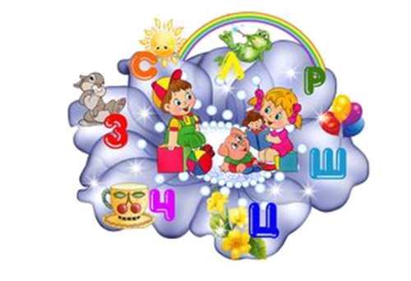
4. Показать 4-5 букв. Попросить назвать их, закрыть глаза. В это время поменять местами две буквы или убрать одну букву. После того, как ребёнок откроет глаза, он должен сказать, что изменилось.

5. Рисование букв на ладошке ребёнка, который должен отгадать их.

6. На ощупь узнать пластмассовые буквы или сделанные и плотного картона.

7. На фанере выдавить очертания букв. Ребёнок с закрытыми глазами на ощупь должен определить и назвать их.

8. Взрослый пишет буквы в воздухе. Ребенок отгадывает
букву и сам прописывает её в воздухе. При этом
ребёнок сидит сбоку от взрослого. Важно
спрашивать ребёнка, в какую сторону
смотрит тот или иной элемент буквы.

Например, у буквы Р в какую сторону смотрит полуовал?
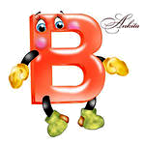
9. Игры и упражнения с печатными буквами:
- Ребёнок на рисунке, составленном из букв, должен найти и показать пальцем все буквы.
- Ребёнок должен назвать переплетённые и слившиеся буквы, пальчиком провести по ним.
- Назвать зашумленнее буквы, обвести их карандашом.
- Дописать недостающие элементы букв. Рядом написать эту же букву целиком.
- Зачеркнуть неправильно написанные буквы в зеркальном отражении.
